例程说明
- 实现功能：
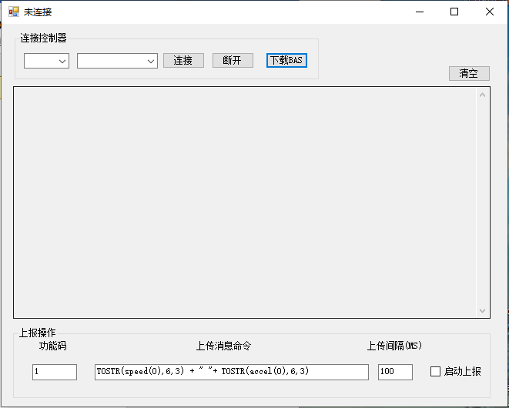

2、主要调用函数：
链接控制器：
ZAux_OpenCom //串口方式连接控制器
ZAux_SearchEthlist //搜索当前网段下IP地址
ZAux_OpenEth /以太网链接控制器

主动上报：
ZAux_Execute //发送在线命令
ZAux_ SetAutoUpCallBack //主动上报函数
ZAux_Direct_SetUserVar //设置自定义全局变量

3、操作步骤：
- 主动上报
- 通过网口/串口/PCI/LOCAL链接到指定IP的控制器；
- 点击下载bas程序按钮将文件夹中的AutoUp.bas下载进入控制器
- 在上传命令消息文本框中写入需要查询的参数的bas在线命令
- 输入功能码和上传间隔
- 勾选开始主动上报即可

4、效果展示：
一 主动上报
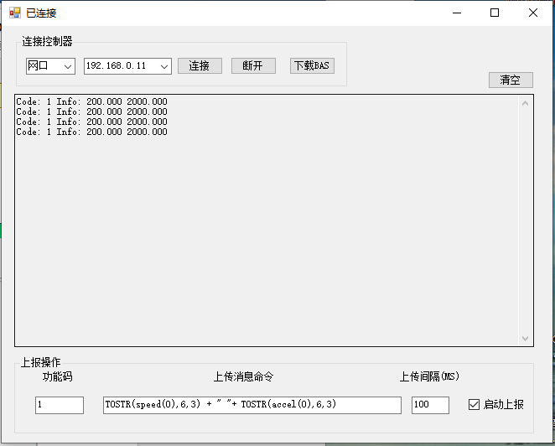
当按照上图进行输入参数后勾选开始主动上报即可自动打印主动上报的信息

